AMAP
Création d'un site de paniers de légumes pour la société TELLIS
Ewen Evin, Zargan Bakanova, Samuel Aubron, Jonathan Canevet
Date de rendu : 22 avril 2025

SOMMAIRE :
1. Contexte du projet
2. Cahier des charges
3. MCD (Modèle Conceptuel de Données)
4. Diagramme de cas d'utilisation
5. Maquettes (Figma)
6. Schéma de navigation
7. Backend du site
8. Tests et validation
9. Gestion du projet Trello
10. Conclusion
Date de rendu : 22 avril 2025
Contexte du projet :
La société TELLIS, prestataire de services en ingénierie informatique depuis 1989, a confié à votre équipe le développement d’un site web pour la gestion des paniers AMAP (Association pour le Maintien de l’Agriculture Paysanne). Ce projet s’adresse aux petites PME et associations.
Le site doit être développé sans l’aide de CMS (tels que WordPress ou PrestaShop) en utilisant PHP, une base de données MySQL, et l’environnement Laragon. L’objectif est de permettre une interaction efficace entre les clients et le gestionnaire, avec des fonctionnalités essentielles pour la commande et la gestion des paniers.
Cahier des charges :
Objectifs : Le site web inclus les fonctionnalité suivantes ; pour le clients ->
- Consulter les paniers
- Commander un panier
pour le gestionnaire ->
- Gérer les paniers et leurs composition
- Consulter les commandes effectuées.
1. Exigences techniques : Le site devra être publié sur un espace IONOS et les fichiers transférés via FileZilla Client, le design devra être responsive et professionnel avec une mise en page soigné, un système d’authentification sécurisé, une pagination pour la gestion des listes, avec un menu de navigation.
2. Détails de la structure du site : Page web pour le client, avec un menu, une page pour voir les paniers et une autre pour commander un panier. Une autre page Web pour le gestionnaire avec une page pour gérer les paniers et leur contenu, et une page pour voir les commandes. Optionnellement une page d’accueil avec présentation
Date de rendu : 22 avril 2025
de l’AMAP, et une page produits pour détailler les articles proposés dans les paniers.
3. Organisations et gestion du projet : Le projet est géré à l'aide de Trello, plateforme sur laquelle une planification et une répartition des tâches est effectuée. Suivi des étapes d’avancements et gestion collaborative via un espace Google Drive. Les étapes du projet incluent : Création des cahier des charges, conception du MCD et des cas d’utilisation, suivi régulier sur le Trello.
4. Design et navigation : Le design devra permettre une navigation fluide et intuitive, pour cela une barre de navigation (Navbar), interface professionnelle et soigné.
5. Test et déploiement du site :Les tests devront couvrir : la navigation entre les pages, la validation des commandes et la gestion des paniers, résolution des erreurs potentielles (authentification, affichage).
Date de rendu : 22 avril 2025

MCD :
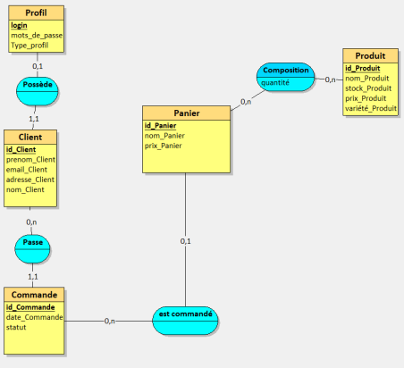
1. Présentation générale
Ce modèle conceptuel de données (MCD) représente un système de gestion pour un site de paniers de légumes nommé AMAP. Il décrit les relations entre les différentes entités impliquées, notamment les clients, les paniers, les produits et les commandes.
Date de rendu : 22 avril 2025
2. Description des entités et relations
Entités principales :
1. Profil
○ Attributs : login, mot_de_passe, Type_profil
○ Cette entité représente les utilisateurs du système avec un identifiant (login) et un mot de passe.
○ Le Type_profil permet de distinguer les différents rôles (ex : administrateur, client, producteur, etc.).
2. Client
○ Attributs : id_Client, prenom_Client, nom_Client, email_Client, adresse_Client
○ Représente les clients de l’AMAP qui achètent des paniers de légumes.
○ Chaque client a une identité unique (id_Client), ainsi que des informations personnelles.
3. Commande
○ Attributs : id_Commande, date_Commande, statut
○ Cette entité enregistre les commandes passées par les clients. ○ Le statut indique l’état de la commande (ex : en attente, validée, livrée…).
4. Panier
○ Attributs : id_Panier, nom_Panier, prix_Panier
○ Représente un panier de légumes disponible à la vente. ○ Chaque panier a un identifiant unique, un nom et un prix. 5. Produit
○ Attributs : id_Produit, nom_Produit, stock_Produit,
prix_Produit, variété_Produit
○ Représente les différents produits disponibles dans les paniers. ○ Chaque produit a un stock défini, un prix et une variété spécifique.
Date de rendu : 22 avril 2025
Associations et relations
1. Possède (Relation entre Profil et Client)
○ Cardinalités : (0,1) pour Profil et (1,1) pour Client
○ Un client possède un profil, mais tous les profils ne sont pas forcément des clients.
2. Passe (Relation entre Client et Commande)
○ Cardinalités : (0,n) pour Client et (1,1) pour Commande ○ Un client peut passer plusieurs commandes, mais une commande appartient à un seul client.
3. Est commandé (Relation entre Panier et Commande)
○ Cardinalités : (0,1) pour Panier et (0,n) pour Commande ○ Une commande peut contenir un panier, mais un panier peut ne pas être commandé.
4. Composition (Relation entre Panier et Produit)
○ Cardinalités : (0,n) pour Panier et (0,n) pour Produit
○ Cette relation permet d’associer plusieurs produits à un panier, avec une quantité précise.
3. Interprétation fonctionnelle
● Le modèle montre clairement que les clients passent des commandes contenant des paniers.
● Les paniers sont composés de plusieurs produits, chaque produit ayant une quantité définie.
● Le système inclut une gestion des profils, ce qui pourrait signifier que d'autres types d’utilisateurs existent (ex : gestionnaire de l’AMAP, administrateur…).
Date de rendu : 22 avril 2025
DIAGRAMME DE CAS D’UTILISATION :
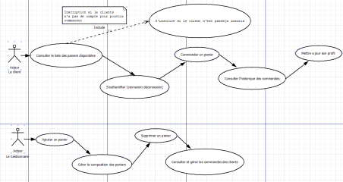
Ce diagramme de cas d'utilisation représente les interactions entre les différents acteurs et les fonctionnalités principales du site de paniers de légumes AMAP pour la société TELLIS. Voici l’analyse détaillée :
Acteurs :
1. Le Client :
○ Le client peut consulter la liste des paniers disponibles. ○ Doit s'authentifier (connexion/déconnexion) pour passer commande.
○ Peut commander un panier.
○ Peut consulter l'historique de ses commandes.
○ Peut mettre à jour son profil.
○ S'il n'est pas inscrit, il doit s'inscrire avant de passer commande (relation d'inclusion).
2. Le Gestionnaire :
○ Peut ajouter un panier.
○ Peut gérer la composition des paniers.
Date de rendu : 22 avril 2025
○ Peut supprimer un panier.
○ Peut consulter et gérer les commandes des clients.
Relations entre les cas d'utilisation :
● La fonction "Commander un panier" dépend de l'authentification (relation obligatoire).
● L'inscription est nécessaire si le client n'a pas encore de compte pour commander (relation d'inclusion).
● Le gestionnaire a un contrôle total sur la gestion des paniers et des commandes clients.
MAQUETTE
Date de rendu : 22 avril 2025
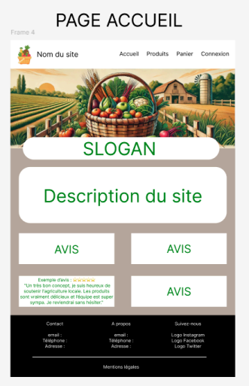Date de rendu : 22 avril 2025
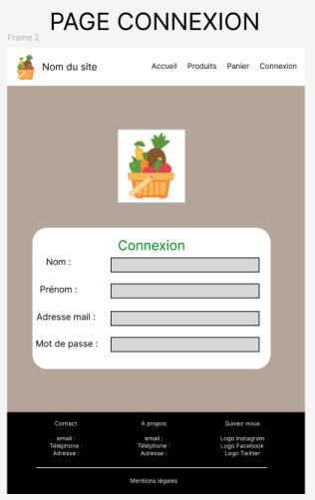Date de rendu : 22 avril 2025
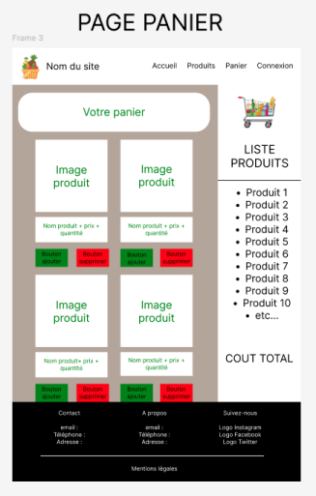Date de rendu : 22 avril 2025
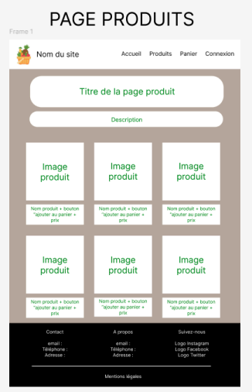
SCHÉMA DE NAVIGATION :
Description du Schéma de Navigation du Site de Paniers de Légumes Date de rendu : 22 avril 2025
Ce schéma illustre la navigation du site permettant la gestion et la commande de paniers de légumes. Il met en évidence les différentes pages et les liens entre elles.
1. Accueil (Page Principale)
• Cette page est le point d’entrée du site.
• L’utilisateur peut voir les paniers disponibles et accéder à la page “Paniers”.
2. Paniers
• Affiche les paniers disponibles.
• L’utilisateur peut commander un panier, ce qui le redirige vers la page “Commande”.
3. Commande
• Permet à l’utilisateur de passer une commande.
• Si l’utilisateur n’est pas connecté, il doit passer par la page “Connexion”. • Un utilisateur connecté peut :
• Voir ses commandes.
• Gérer les commandes (pour les administrateurs).
• Accéder à la gestion des paniers.
4. Connexion
• Page où l’utilisateur doit se connecter pour commander un panier. • Après connexion, il peut accéder à son profil et voir ses commandes. 5. Profil
• Permet à l’utilisateur d’accéder à ses informations personnelles. • L’utilisateur peut également voir ses commandes passées. 6. Gestion des Paniers (Accès Administrateur)
• Section dédiée aux administrateurs.
Date de rendu : 22 avril 2025
• Permet de gérer les commandes et les paniers disponibles. Navigation Générale
• Les utilisateurs peuvent revenir à l’accueil à tout moment.
• Les administrateurs ont des accès supplémentaires pour la gestion des paniers et des commandes.
BACKEND DU SITE :
Page d’accueil :
1. Structure Générale
La page suit la structure d’une page HTML5 et inclut :
● Un <head> contenant les métadonnées, les liens vers les styles CSS et Bootstrap. ● Un <body> structuré avec une barre de navigation, une section de contenu principale et un pied de page.
2. En-tête du Document (<head>)
Méta-informations :
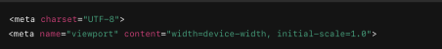
● Définit l'encodage en UTF-8 pour la prise en charge des caractères spéciaux.
● Assure une adaptation aux écrans mobiles avec viewport.
Liens vers les Styles :
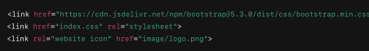
● Chargement de Bootstrap pour la mise en page et la responsivité.
● Chargement d'un fichier CSS personnalisé (index.css).
● Définition d’une icône du site.
Date de rendu : 22 avril 2025
Styles CSS Intégrés :
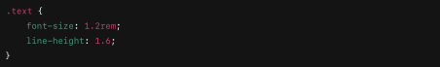● Applique une taille et un espacement aux textes.
Animation CSS :
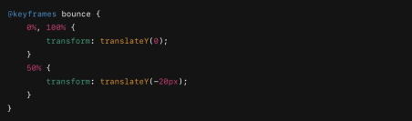● Crée un effet de rebond pour les images des légumes.
3. Barre de Navigation (<nav>)
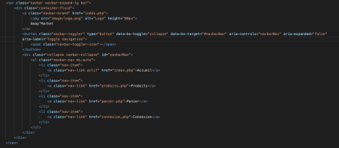
● Structure :
○ Contient un logo et le nom du site.
○ Un menu de navigation vers les différentes pages du site.
○ Un bouton de menu déroulant pour les écrans mobiles.
Date de rendu : 22 avril 2025
4. Message de Bienvenue (PHP)
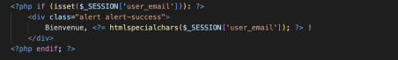
● Vérifie si l’utilisateur est connecté ($_SESSION['user_email']).
● Affiche un message de bienvenue si la session est active.
● htmlspecialchars() empêche les injections XSS.
5. Contenu Principal
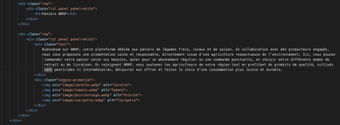
● Présentation de l’AMAP et de son fonctionnement.
● Animation des images pour une touche interactive.
6. Pied de Page (<footer>)
Date de rendu : 22 avril 2025
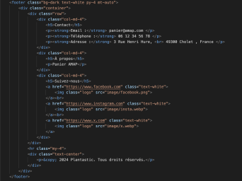
● Trois colonnes :
○ Contact : email, téléphone, adresse.
○ À propos : brève description.
○ Réseaux sociaux : liens vers Facebook, Instagram et X (Twitter).
7. Scripts JavaScript
● Charge Bootstrap JS pour gérer les composants interactifs (menu mobile, animations...).
Date de rendu : 22 avril 2025
Page de connexion :
1. Introduction
Cette page permet aux utilisateurs de s'inscrire ou de se connecter à la plateforme Amap'Market. Elle inclut un formulaire d'inscription et un formulaire de connexion, ainsi qu'une barre de navigation et un pied de page.
2. Connexion à la Base de Données (PHP)
- Vérifie si l'application est exécutée en local ou en production.
- Si local : connexion à la base de données locale amapmarket.
- Si production : connexion à la base de données distante db718502824.
- Utilisation de PDO pour gérer la connexion.
- Capture les erreurs via catch (PDOException $e) et les affiche en cas de problème. 3. Structure HTML
- Déclaration du document HTML5.
- Configuration du jeu de caractères en UTF-8.
- Meta tag pour rendre la page responsive.
- Intégration de Bootstrap pour le design.
- Chargement du CSS personnalisé et du JavaScript externe.
- Inclusion de SweetAlert2 pour les notifications interactives.
Date de rendu : 22 avril 2025
4. Barre de Navigation (Navbar)
- Contient le logo et les liens de navigation (Accueil, Produits, Panier, Connexion). - Utilise Bootstrap pour un affichage responsive (menu hamburger sur mobile).
5. Formulaires d'Inscription et de Connexion
- Formulaire avec les champs : Nom, Prénom, Email, Mot de passe.
- Caché par défaut (display: none), s'affiche si l'utilisateur clique sur "Inscrivez-vous". - Bouton d'envoi "S'inscrire".
Date de rendu : 22 avril 2025
Formulaire de Connexion
- Formulaire avec Email et Mot de passe.
- Permet à l'utilisateur de se connecter.
Page panier :
1. Connexion à la base de données
Le script commence par démarrer une session et établir une connexion à la base de données : Session démarrée pour conserver les données du panier.
Connexion à la base de données en fonction de l’environnement (local ou distant). Gestion des erreurs pour arrêter le script en cas d’échec de connexion.
Date de rendu : 22 avril 2025
2. Récupération des produits du panier depuis la base de données
- Requête SQL pour récupérer les paniers disponibles.
- Exécution de la requête avec prepare et execute.
- Stockage des résultats dans $produits sous forme de tableau associatif.
3. Initialisation des quantités en session
● Vérifie si les quantités sont déjà définies en session.
● Initialise chaque produit du panier avec une quantité de 1 par défaut.
●
4. Mise à jour des quantités du panier
● Vérifie si une mise à jour des quantités a été soumise via un formulaire (POST). ● Met à jour les quantités en session tout en empêchant les valeurs négatives.
5. Suppression d’un produit du panier
● Vérifie si une requête POST contient un produit à supprimer.
● Supprime le produit du tableau de session.
● Exécute une requête SQL pour supprimer le produit de la base de données.
6. Affichage du panier avec Bootstrap
Date de rendu : 22 avril 2025
● Affiche les produits du panier sous forme de tableau.
● Permet d’ajuster la quantité avec des boutons + et -.
● Inclut un bouton pour supprimer un produit.
7. Calcul du total du panier
● Calcule le total en multipliant prix et quantités pour chaque produit.
8. Script JavaScript pour gestion du panier
Mise à jour dynamique du total :
● Parcourt les lignes du tableau et additionne les totaux pour mettre à jour le total du panier.
Date de rendu : 22 avril 2025
Gestion des boutons + et - :
● Permet d’augmenter ou de diminuer la quantité en cliquant sur les boutons. ● Met à jour le prix total du produit et le total du panier.
Suppression d’un produit :
● Supprime un produit du tableau et envoie une requête POST au serveur. Page Produits :
1. Connexion à la Base de Données
Date de rendu : 22 avril 2025
Explication :
- Se connecte à la base de données en fonction de l'environnement (local ou serveur distant). - Définit l'encodage des caractères en UTF-8.
- En cas d'erreur, affiche un message et interrompt l'exécution.
2. Structure HTML
2.1. En-tête (<head>) :
Explication :
- Définit l'encodage en UTF-8.
- Permet l'affichage responsive.
- Charge Bootstrap et le fichier CSS personnalisé.
- Définit un favicon pour le site.
3. Barre de Navigation
Explication :
- Barre de navigation utilisant Bootstrap.
- Contient des liens vers les pages principales.
- Bouton hamburger pour les petits écrans.
4. Affichage des Produits
Date de rendu : 22 avril 2025
Explication :
- Sélectionne les produits disponibles en stock.
- Affiche chaque produit avec son image, son nom, sa variété et son prix.
- Ajoute un bouton "Ajouter au panier" avec des attributs de données (data-product, data-variety, data-price).
5. Pied de Page
Explication :
- Affiche les coordonnées de l'entreprise.
- Contient des liens vers les réseaux sociaux.
- Inclut une mention légale de droits d’auteur.
6. Scripts
Explication :
- Charge Bootstrap pour la gestion des composants dynamiques.
- Charge SweetAlert2 pour afficher des notifications.
- Charge un fichier JavaScript personnalisé (index.js).
Date de rendu : 22 avril 2025

